**Проверить остатки ТМЦ**

**(если не проводится РН или нет хватает товара)**

Бывают ситуации когда не проводиться РН и на производстве бух не знает почему!

Чтоб найти ошибку нужно сформировать отчет Закупки - Запасы

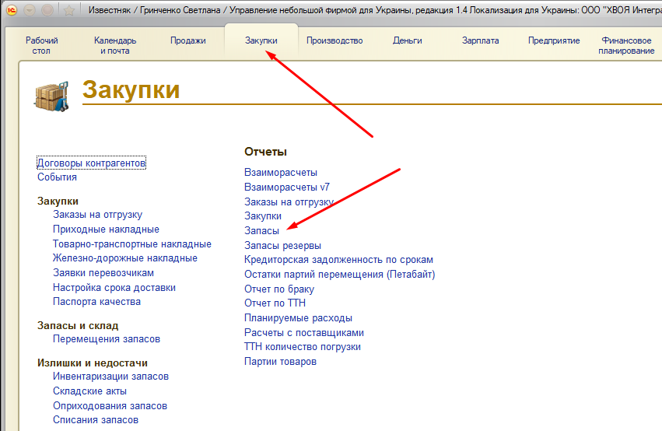

Все действия - Выбрать варианты отчета

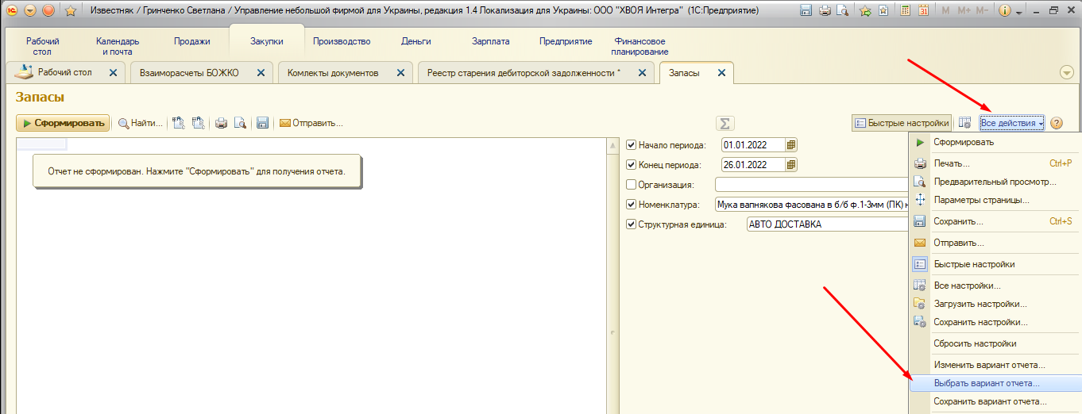

Запасы

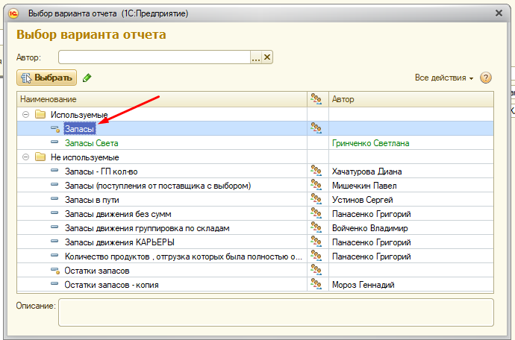

Выбираем нужную информацию

а именно: - по какому товару; - за какой период: - какая структурная единица (склад - ЖД ,Авто или Производство)

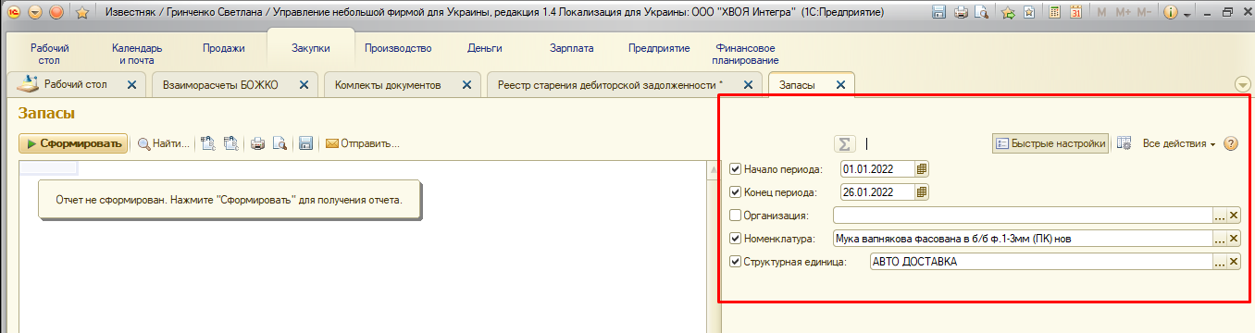

Там где “-” начинаем смотреть и проверять все ли правильно в перемещениях и ТТН

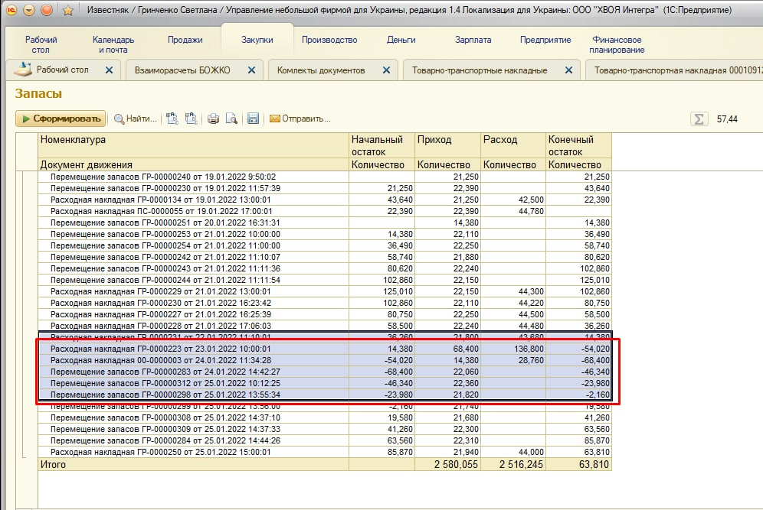

в этой ситуации не правильно указан склад

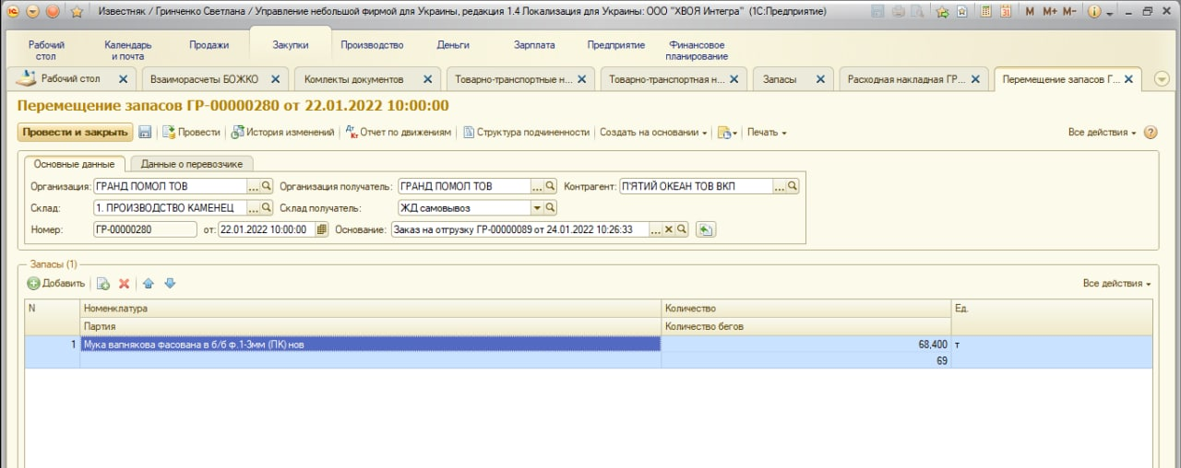

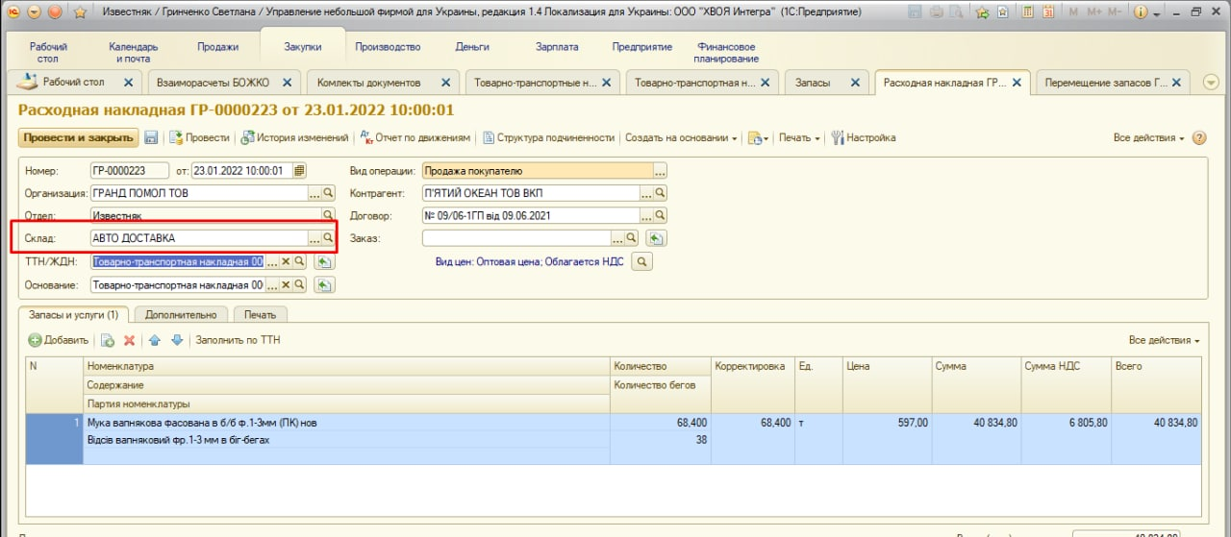

По каждой ситуации нужно разбираться отдельно